Stegrande älgens bilbolag

Motortillverkning I Kövde



Ansvariga analytiker:

Joachim Johnson

klient:

Stegrande älgens bilbolag

Skogsgatan 56 intill myrstacken, 12598, Sweden

**Contents**

**Contents** 2

**1.** **Revisions** 3

**2.** **System overview / Systemöversikt** 4

**3. Funktions beskrivning** 5

**3.1. System operation modes / Driftlägen** 6

**Automode:** 6

**Felläge:** 6

**VäntLäge / idle:** 6

**3.2** **HMI / Styrpanel** 7

**3.3 Visuell Kommunication** 8

**3.4 Utrustning** 8

**4. Layout** 10

**5. IO Table** 11

**6. LarmLista** 12

**Bifogade dokument och bilder** 13

# **Revisions**

|  |  |  |
| --- | --- | --- |
| Revision | Datum | Beskrivning |
| 1 | 2021-04-20 | Dokument skapat och struktur upprättad |
| 2 | 2021-04-23 | Övergripande översyn samt fyllt I en del figurer |
| Inlämnad version 1.0 | 2021-04-23 | Dokument lämnas in |
| Reviderad version 1 | 2021-04-30 | Dokument reviderad på kommentarer |
| Inlämning 1 | 2021-05-09 | Dokument reviderad på kommentarer |
| Inlämning 2 | 2021-05-16 | Dokument reviderad på kommentarer |

# **System overview / Systemöversikt**

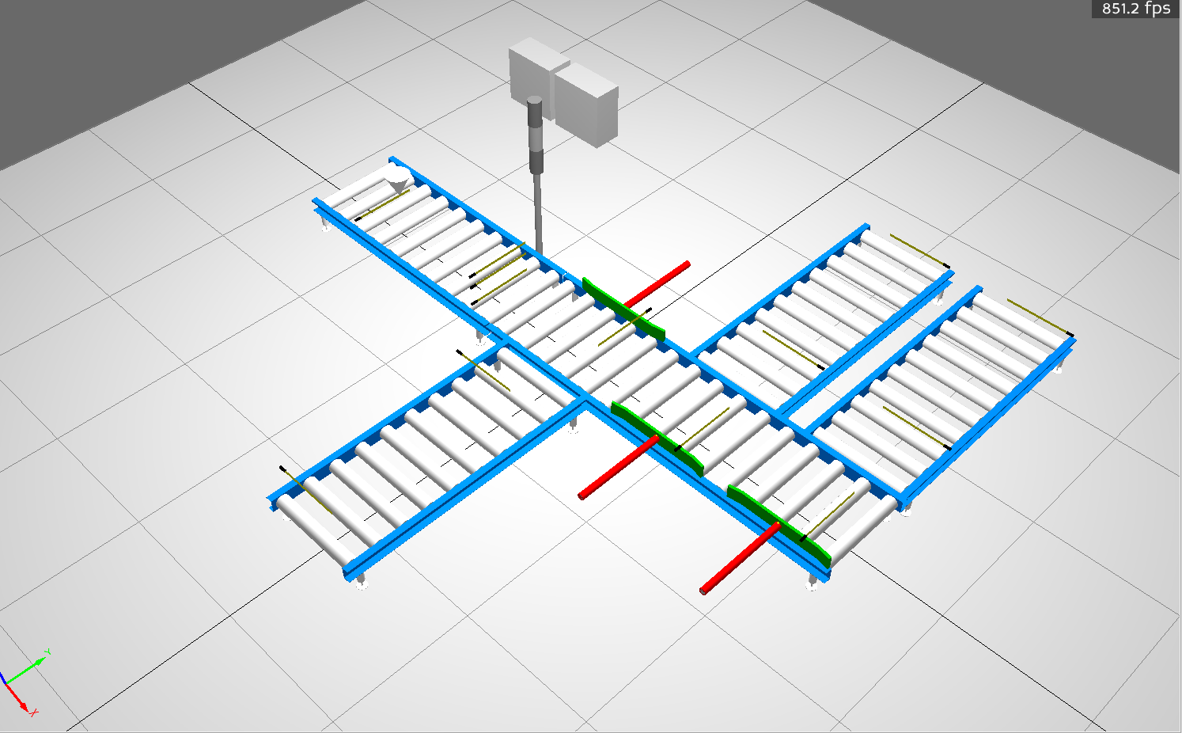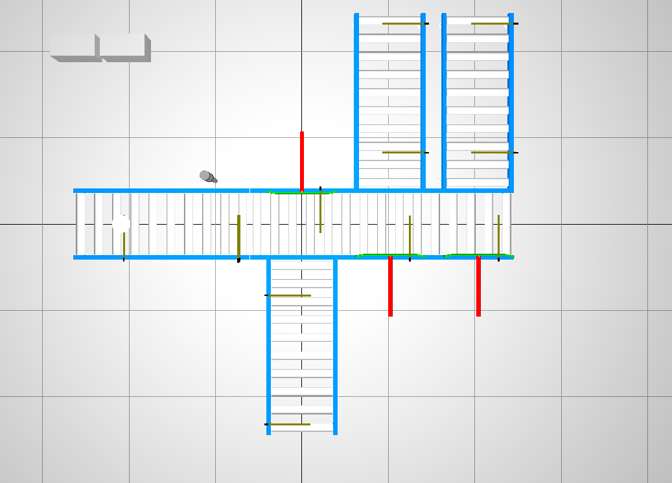

Figur 1- 3D version av systemet Figur 2 – 2D version av systemet

Det här systemet är en del av den stegrande hästen tillverkning av bilmotorer I staden kövde. Kövde är företagets stora tillverkning av dessa motorer och har stort behov av att flytta runt dessa motorer inom fabriken för tillverkningen samt flyta till lastkajen. Systemet mål är att flytta de tunga motorerna till rätt del I fabriken för vidare tillverkning eller utgående till lastkaj. Från lastkaj går till slutproduktion av de bilmodeller som har de motorer som ett motorval.

Systemet ovan är ett sorterings och transportsystem bestående av transportband, cylindrar, sensorer, HMI och ljustorn. Ett HMI med start, stop, återställningsknapp, samt display används för att kommunicera med systemet. Ett ljustorn förser systemet med visuell kommunikation.

Systemet fungerar att det går att köra det manuellt men är tänkt att köras I praktiken automatiskt. Med storleken på motorn ska avgöra om den behöver gå till en specifik plats I produktionen för mer utbyggnad eller klassas som färdig. Produkter sätts på manuellt och fellarm får manuellt återställs efter fel har uppkommit. Skriver igen produkter avgörs automatisk vart de behöver gå.

Extraheringen från systemet sker med truckar / paketeringsavdelningen som ansvarar att motorerna lastat på ett säkert och tryggt sätt (före produkten och egna, lastbilens personal) på utgående lastbil.

Motorerna ställs på vänsterdelen (Bana 1) från figurernas perspektiv från den enskilda banan, där ett av produktionsleden sätter på en av 3 typer motorer manuellt. Utifrån detta gå fram till sensorerna i slutet av banan som känner av vilken typ av motor som det är. Sparar värde på detta och väljer rätt specifik bana, väljer rätt del av programmet i systemet och använder sina motorer samt puschar för att köra ut de till rätt motor till rätt bana. Exakt vilka banor och motorer kan ses i figur 3 i nästa kapitel.

# **3. Funktions beskrivning**

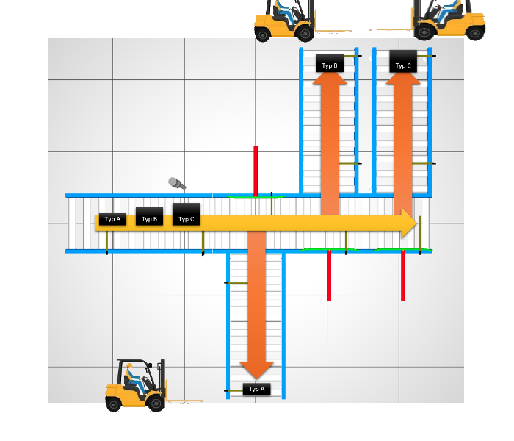

Figur 3 – illustatrion av funktionsbeskrivning.

Systemet är till för att sortera ut motorer som kommer in i 3 olika storlekar. A (small / liten) B (mid / mellan) och C (big / stor) i Figur 3

Det här systemet ska transportera motorer till olika delar i fabriken där nuvarande är 3 modeller i 3 olika storlekar som ska till varsin bana. Som enligt bilden åker de små lådorna till den ensamma banan längst ner och b banan närmast som går upp och c som är den största som går längst bort.

De produkter som systemet ska hantera är motorer i olika storlekar och vikt. Sortering görs på volym / storlek. Totalt är det 3 modeller av motorn i 3 olika storlekar som systemet ska klara av vid skrivande stund.

Hur produkter kommer in i systemet ställs på antingen manuellt av en truckförare vid specialfall, eller i standard fall kommer motorerna från tidigare transportband från tidigare tillverkningssteg. Produkter kommer från tidigare skeden i produktionsledet.

Motorerna kommer in på banan märker systemet av att det står på banan och kör fram detta till slutet av första delen av systemet där motorn får sin klassning av lokala systemet visa 3 sensorer. Utifrån detta kommer systemet att välja vilka motorer och sensorer som ska användas för att kör det enligt figur 3.

Utifrån klassningarna kör systemet ut motorn på bana 2 (bana 1 slutar köra när inget står på den) och kör till rätt puscher som trycker ut det på korrekt bana. när första sensorn på den banan känner av att det står något där kör den motorn till något träffar något på det sista sensorn på banan.

Vid inmatning av motor medans motor systemet körs och motor är i systemet kommer denna stå kvar på första banan till den i systemet kommit fram till sin rätta bana. Vid systemet är fullt på en enskild bana och systemet vill köra på mer motorer på den banan kommer systemet att stanna pga överfyllda bana. Varje utbana kan ta emot 2 st motorer på samma gång. Avställningen är sista delen i systemet.

Produkten plockas av manuellt antingen med truckförare eller med speciell utrustning av en ständigt närvarande person. Det räknas med att det alltid kommer att finnas någon som tar han om kommande produkter / motorer. Om detta inte görs fylls systemet upp men är ett edge case.

Vid de tillfällen som produkter inte plockas bort av personalen kommer systemet stanna och vid lång tid få ett larm. Detta är bara att ställa av och trycka reset för systemet. Driftlägen gås igenom längre ner.

Förenkling av steg av motorerna i systemet:

Påställning av motor. Körs till sensor. Mäts av och klassas på storlek. Motor kör till rätt puscher/cylinder, pushar på det till rätt bana. banan kör till avställning. Användare ställer av motorerna från systemet.

## **3.1. System operation modes / Driftlägen**

**System operationer:**

### **Automode:**

Automode läget är det läget där systemet är i körandet läge där den beskrivna funktionen körs med produkterna ska köras till de positioner där det ska vara. Exakt beskrivning är i beskrivningen. Band, sortering samt transport till de positioner som produkten ska vara är helt automatiskt. Avplockning är utanför den automatiska delen där det plockas av manuellt mestadels.

Vid körning i automode kör kollar systemet för alarm i systemet. När timeoutalarm eller liknande blir detta ett alarm som stannar systemet i felläge direkt.

Via HMI kan det gå till idle via stoppknappen och kommer tillbaka till det här läget vid startknappen. Startknappen har som sagt en timeout på knappen.

### **Felläge:**

Felläge är när systemet upptäckt ett fel / alarm i systemet medans autoläge var i drift. När detta händer stannar alla band och inget får röra sig till systemet har manuellt fått en reset från hmi systemet. När detta har hänt går man från faulted till idle / vänteläge där man går till start.

### **VäntLäge / idle:**

Väntläget är läget där systemet har antingen precis startat eller helt enkelt startats av systemet operator genom systemets människa maskininteraktion. Inga motorer får röra sig band får röra sig medans läget är aktivt. Återställs manuelt till automode läget via hmi / styrpanel.

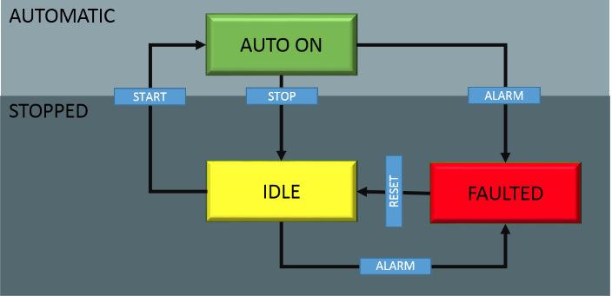

Figur 4

## **HMI / Styrpanel**

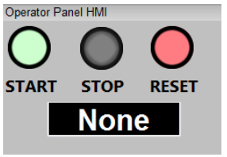

Figur 5

**- Startknapp** (Grön knapp med grönt ljus). Hålls inne i 2 sekunder för att aktiveras.

Startknapp som startartar systemets automodeläge från det sista säkra läget. Larm måste resetas från med resetknappen. Vid driftläge lyser startknappen grönt.

**- Stop Knapp** (Grå knapp, Normally closed). Ingen tid är satt då man kan behöva stoppa systemet. Har ingen lampa som lyser. Kommer alltid vara grå.

Sätter Systemet I viloläge / idle när tryckt. Är Normaly closed för att stoppa systemet ifall signalen från styrpanelen inte kommer fram. Ingen tid för aktivering för den här knappen är satt pga nödsituationer.

**- Reset knapp** (Röd knapp med rött ljus). Hålls inne i 5 sekunder för att aktiveras.

Den här knappen får systemet att gå från felläge till idle efter att hållt inne knappen i angiven tid. Den här är till för att personer ska kunna hantera felläget. *felet måste åtgärdats för att gå från felläge till idler. Vid reset utan resulterar till att gå tillbaka till felläge efter hur lång tid som det tar för det specifika larmet att återkomma.

Vid larm i systemet lyser reset knappen rött för att återställas.

**- Display**

När systemet är i felläge vissas Larm beroende på specifikt larm. Annars skrivs inget ut i det här systemet.

## **3.3 Visuell Kommunication**

LjusFyrens Ljussignaler:

* Startknappen och ljusfyren lyser grönt vid automatiskt läge.
* Ljusfyren lyser gult vid vänteläge.
* Resetknappen blinkar rött vid felläge. Ljusfyren lyser eller blinkar rött vid felläge.

# 

Figur 6 – illustration av ljusfyr.

## **3.4 Utrustning**

Systemet ovan är ett sorterings och transportsystem bestående av transportband, cylindrar, sensorer, HMI panel och ett ljustorn.

Mer exakt är det 5 transportbanor utrustade med sensorer i början och slut. En ljusfyr samt en sensor för att avgöra storleken på motorn.

Övrig utrustning är 2 styrskåp (el och plc) och självklart stommar och liknande strukturer för ljusbommar och band.

**Utrustningen för avplockning från systemnet:**

Utöver detta kommer personalen som plockar av från systemet ha antingen truckar(forklift) eller specialanpassad utrustning att hantera avplockningen från systemet.

**3.5 Flödesschema**

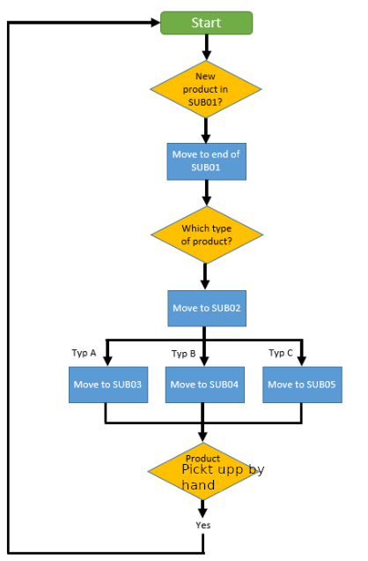

Figur 7 - Flödeschema.

# **4. Layout**

Figur 8.2. Tom Layout



Figur 8.1. Etiketter Layout

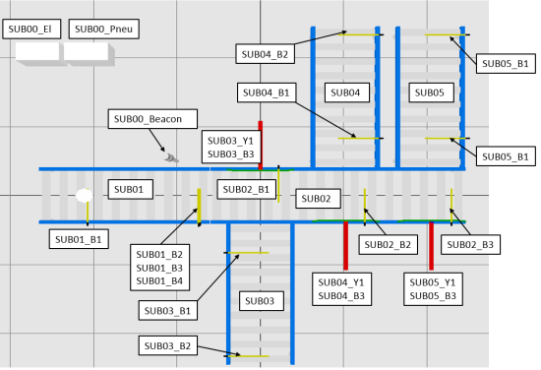

I figurerna syns hur det är uppbyggt och vart de sitter i del delar i systemet som är aktuellt för programmeraren att använda. De namn som beskrivs här är det som används i larmlistan som beskrivs nedan.

# **5. IO Table**

VAR_GLOBAL Variabler

|  |  |
| --- | --- |
| (*HMI INPUTS*) |  |
| iSUB000_S1: BOOL; | // Start button |
| iSUB000_S2: BOOL; | // Stop button |
| iSUB000_S3: BOOL; | // Reset button |
| (*HMI OUTPUTS*) |  |
| oSUB000_H1: BOOL; | // Start button lamp |
| oSUB000_H2: WORD; | // Display |
| oSUB000_H3: BOOL; | // Reset button lamp |
| (*BEACON*) |  |
| oSUB000_H4: BOOL; | // Beacon Green |
| oSUB000_H5: BOOL; | // Beacon Yellow |
| oSUB000_H6: BOOL; | // Beacon Red |
| (*SUB010*) |  |
| iSUB010_B1: BOOL; | // SUB010 Early Sensor |
| iSUB010_B2: BOOL; | // SUB010 Lower Sensor |
| iSUB010_B3: BOOL; | // SUB010 Mid Sensor |
| iSUB010_B4: BOOL; | // SUB010 High Sensor |
| oSUB010_K1: BOOL; | // SUB010 Motor Forward |
| (*SUB020*) |  |
| iSUB020_B1: BOOL; | // SUB020 Early Sensor |
| iSUB020_B2: BOOL; | // SUB020 Mid Sensor |
| iSUB020_B3: BOOL; | // SUB020 Late Sensor |
| oSUB020_K1: BOOL; | // SUB020 Motor Forward |
| (*SUB030*) |  |
| iSUB030_B1: BOOL; | // SUB030 Early Sensor |
| iSUB030_B2: BOOL; | // SUB030 Late Sensor |
| oSUB030_K1: BOOL; | // SUB030 Motor Forward |
| oSUB030_Y1: BOOL; | // SUB030 Cylinder Expand |
| iSUB030_C1_B1: BOOL; | // SUB030 Cylinder Expanded Sensor |
| (*SUB040*) |  |
| iSUB040_B1: BOOL; | // SUB040 Early Sensor |
| iSUB040_B2: BOOL; | // SUB040 Late Sensor |
| oSUB040_K1: BOOL; | // SUB040 Motor Forward |
| oSUB040_Y1: BOOL; | // SUB040 Cylinder Expand |
| iSUB040_C1_B1: BOOL; | // SUB040 Cylinder Expanded Sensor |
| (*SUB050*) |  |
| iSUB050_B1: BOOL; | // SUB050 Early Sensor |
| iSUB050_B2: BOOL; | // SUB050 Late Sensor |
| oSUB050_K1: BOOL; | // SUB050 Motor Forward |
| oSUB050_Y1: BOOL; | // SUB050 Cylinder Expand |
| iSUB050_C1_B1: BOOL; | // SUB050 Cylinder Expanded Sensor |

# **6. LarmLista**

|  |  |  |
| --- | --- | --- |
| ***alarmkod*** | ***Beskrivning*** | ***Antagliga problem*** |
| 1 | Timeout på band 1(sub 1) | Produkt har fastnat på vägen till rätt band. |
| 2 | Timeout på band 2 (sub 2) | Produkt har fastnat på vägen till rätt band. |
| 3 | Timeout på band 3 (sub 3) | Produkt har fastnat på vägen till rätt band. |
| 4 | Timeout på band 4 (sub 4) | Produkt har fastnat på vägen till rätt band. |
| 5 | Timeout på band 5 (sub 5) | Produkt har fastnat på vägen till rätt band. |
| 6 | Timeout på cylinder 1 (oSUB030_Y1/ oSUB030_c1) | Cylinder 1 har fastnat eller skjuter inte fram produkten till rätt band. |
| 7 | Timeout på cylinder 2 (oSUB040_Y1/ oSUB040_c1) | Cylinder 2 har fastnat eller skjuter inte fram produkten till rätt band. |
| 8 | Timeout på cylinder 3 (oSUB050_Y1/ oSUB030_51) | Cylinder 3 har fastnat eller skjuter inte fram produkten till rätt band. |
|  |  |  |
| 10 | Produkt hämtas inte inom en rimlig tid (10 minuter) Timeout larm | Truckförare har för mycket att göra |

De namn som beskrivs i 4. Layout.

# **Bifogade dokument och bilder**